Информационная карта участника муниципального
конкурса «Педагог года Сорокинского района 2019»
«Воспитатель года 2019»
Хасанова Елена Сергеевна
22 января 2019
1.Общие сведения
Муниципальное образование (город, район) | Тюменская область, Сорокинский район
Населенный пункт | с. Большое Сорокино
Дата рождения (день, месяц, год) | 13.12.1988.
Место рождения | с. Большое Сорокино
Адрес личного сайта, блога и т.д., где можно познакомиться с участником и публикуемыми им материалами | sorokino-ds1.ru/filial-sorokinskiy-tsentr-razvitiya-rebenka-detskiy-sad-2/svedeniya-o-pedagogah/hasanova-elena-sergeevna/
Адрес образовательной организации в сети Интернет | http://sorokino-ds1.ru/
2. Работа
Место работы (наименование образовательной организации в соответствии с уставом) | Филиал Муниципального автономного учреждения дошкольного образования «Сорокинский центр развития ребенка-детский сад №1» - «Сорокинский центр развития ребенка - детский сад №2»
Год начала работы в данной образовательной организации | 2008г.
Занимаемая должность | воспитатель
Преподаваемые предметы, параллели классов (группы) | старшая - подготовительная группа.

Общий трудовой и педагогический стаж (полных лет на момент заполнения анкеты) | 10 лет
Квалификационная категория | первая квалификационная категория
Почетные звания и награды (наименования и дата получения) | Нет
Послужной список (места и сроки работы за последние 10 лет) | Филиал Муниципального автономного учреждения дошкольного образования «Сорокинский центр развития ребенка - детский сад №1» - «Сорокинский центр развития ребенка - детский сад №2» - 10 лет
Преподавательская деятельность по совместительству (место работы и занимаемая должность) | Нет
3. Участия в конкурсах, награды
Место в муниципальном конкурсе (конкурсе образовательной организации) | На муниципальном уровне:  2012 г. Конкурс «Мое лучшее занятие», сертификат участника  2017 г. Конкурс «Ярмарка педагогических идей», участие  2017г. Конкурс «Лучший мастер-класс», грамота 3 место  На уровне ДОУ:  2015 г. Конкурс «Лучшая организация предметно – развивающей среды», Грамота 2 место  2016 г. Конкурс «Лучшая организация предметно – развивающей среды», Грамота 1 место  2016 г. Конкурс «Нестандартное физкультурное оборудование своими руками», Грамота 1 место  2017г. Конкурс «Лучшее портфолио педагога», 2 место
Достижения в других конкурсах регионального и российского уровня | На региональном уровне:  2017г. Региональный блиц- турнир интернет- издания «Детские сады Тюменской области» -«Профессиональная компетентность педагога в условиях реализации ФГОС дошкольного образования», 2место  2017г. Региональный блиц- турнир интернет- издания «Детские сады Тюменской области» -«Организационно- педагогические основы образовательного процесса в условиях перехода на ФГОС ДО»,1 место  2017 г. Тотальный педагогический диктант интернет – издания «Детские сады Тюменской области», 91% ( оценка «5»)  На Всероссийском уровне:  2015 г. Всероссийский конкурс «Методические разработки» Информационный образовательный портал «Школьник. ру», диплом 3 степени  2015г. Всероссийский конкурс «Педмастерство»-«Лучший сценарий праздника», 3 место  2015г. Всероссийский конкурс «Доутесса», диплом за подготовку победителя  2016 г. Всероссийская блиц- олимпиада «Знание основ ФГОС дошкольного образования» на официальном сайте «Педагогическое знание», диплом 2 степени  На международном уровне:  2015г. «Международный конкурс «Вдохновение и талант» на официальном сайте «Созвездие» в номинации «Декоративно- прикладное творчество», 1 место  На региональном уровне:  2015г. Межрегиональный центр поддержания творчества и инноваций «Микс», грамота за подготовку призера Всероссийского творческого конкурса
Правительственные и отраслевые награды  (наименования и даты получения) | нет
4.Образование
Название и год окончания организации профессионального образования | "Ишимский государственный педагогический институт имени П.П. Ершова" , 2012год
Специальность, квалификация по диплому | Специальность "Педагогика и психология», квалификация «Педагог - психолог»
Дополнительные профессиональные образование за последние три года (наименования образовательных программ, модулей, стажировок и т.д., места и сроки их получения) | Курсы повышения квалификации  2016г. «Организационно-педагогические основы образовательного процесса в условиях перехода на ФГОС дошкольного образования» на базе ТОГИРО по ГЗ.
Знание иностранных языков (укажите уровень владения) | Английский со словарем
Ученая степень | нет
Название диссертационной работы (работ) | нет
Основные публикации в периодических изданиях, брошюры, книги, методические пособия (год издания) | 2016г. Публикация материала на страницах информационного издания газеты «Знамя труда» - «Мамин день…», дата выпуска 3.12.2016., № 97  2017г. Публикация материала на страницах информационного издания газеты «Знамя труда» -  «В космос не хотите?», дата выпуска 12.04.2017., № 29  Публикации методического материала на страницах электронного периодического издания «Детские сады Тюменской области»:  2016г.- Тема: «В гости к лету», сценарий досуга для старшего дошкольного возраста, публикация на сайте «Детские сады Тюменской области» Серия А № 0003695  2017г.- Тема: Дидактическое пособие «Волшебные сундучки», публикация на сайте «Детские сады Тюменской области» Серия А №0004485  2017г. – Тема: Краткосрочный исследовательский проект «Польза и вред различного вида конфет» Серия А № 0004483  2017г. – Тема: Комплекс утренней гимнастики «Прогулка в осенний лес» Серия А № 0004366  2018г. - Тема: Событийный репортаж «Зеленый мир на окне»  Серия А 0005034  2018г. – Тема: Событийный репортаж «Экскурсия в осенний лес» Серия А № 0005242  2018г. Совместное творчество родителей и детей «Осенние фантазии» Серия А № 0005247  2018г. Событийный репортаж «Путешествие по родному селу» Серия А № 0005434  2018 г. Публикация 2018г. «ТОГИРРО» в фестивале педагогических разработок «Безопасность. Доступность. Успех» - сертификат за участие.  2015г. – Тема: «Путешествие по волшебным островам», публикация, Всероссийский образовательный «Портал педагога»
5. Общественная деятельность
Участие в общественных организациях (наименование, направление деятельности и дата выступления) | Член первичной профсоюзной организации – филиала МАУ ДО Сорокинский ЦРР – детский сад № 1» - « Сорокинский ЦРР – детский сад № 2»
Участие в деятельности Управляющего совета, других органов | Нет
Участие в разработке и реализации муниципальных, региональных, федеральных, международных программ и проектов (с указанием статуса участия) | Нет
6. Профессиональные и личные интересы и ценности.
Ваше педагогическое кредо | "Нести солнце в себе, озаряя светом других!"
Качества, которые Вы хотели бы воспитать у своих обучающихся (воспитанников) | Отзывчивость, доброжелательность, открытость, оптимизм
Профессиональные и личностные ценности | Ответственность, целеустремленность, оптимизм, доброта, любовь к детям, честность, профессионализм, самосовершенствование
Ваши кумиры в профессии | В.А. Сухомлинский, А.С. Макаренко
Ваше любимое литературное произведение педагогического содержания | А.С. Макаренко «Педагогическая поэма», И.С. Тургенев «Отцы и дети», М.Ю. Лермонтов «Герой нашего времени»
Ваши любимые песенные произведения педагогического содержания | Песня «Дважды два четыре», автор текста (слов): Пляцковский М., композитор (музыка): Шаинский В.
Ваш любимый писатель, поэт, композитор, артист | Писатель: М.Ю. Лермонтов, поэты - А.С. Пушкин, Н.А. Некрасов, композитор - П. И. Чайковский, артист - С.С. Бодров
Хобби | Собственное написание стихотворений  Бисероплетение
Спортивные увлечения | Езда на велосипеде, легкая атлетика (бег)
Сценические таланты | Артистизм
Ваш любимый афоризм или девиз | «Сердце отдаю детям!»
Смешной случай из вашей педагогической практики (краткое описание) | Однажды в группу зашел музыкальный руководитель, увидев его, один из детей воскликнул: «Наше «музыкальное» пришло!»  Спрашиваю у детей о том, что такое этикет, ответ ребят: «Это же кошачий корм».
7.Семья
Семейное положение (фамилия, имя, отчество и профессия супруга) | Замужем, Хасанов Евгений Геннадьевич, оператор котельной НПС «Вознесенка»
Дети (имена и возраст) | Руслан (11 лет)  Инесса (5 лет)
8. Контакты
Рабочий адрес с индексом | 627500,Тюменская область, Сорокинский район, с. Большое Сорокино, улица Советская д.122
Домашний адрес с индексом | 627500,Тюменская область, Сорокинский район, с. Большое Сорокино, улица Зои Космодемьянской 34 а
Рабочий телефон \ факс с междугородним кодом | 8(34550)21259,8(34550)21804
Домашний телефон \ факс с междугородним кодом | Нет
Мобильный телефон с междугородним кодом | 89504877537
Рабочая электронная почта | sor_ds2@mail.ru
Личная электронная почта | LenaXa4@mail.ru
9.Контакты
Паспорт (серия ,номер, кем и когда выдан, код подразделения) | 7108 №679654 Межрайонным отделом УФМС России по Тюменской области в городе Ишиме 08.10.2009
ИНН | 722201189513
Свидетельство пенсионного государственного страхования | 122-622-923 26
Загранпаспорт | Нет
10.Дополнительные сведения, факты, достойные упоминания.
Подборка фотографий
1. Портрет 9×13 см;
2. Жанровая (с учебного занятия, внеклассного мероприятия, педагогического совещания, отражающие воспитательную работу с детьми, работу с родителями и т. п.);
3. Дополнительные жанровые фотографии (не более 5).Просим обратить внимание на качество предоставляемых фотографий.

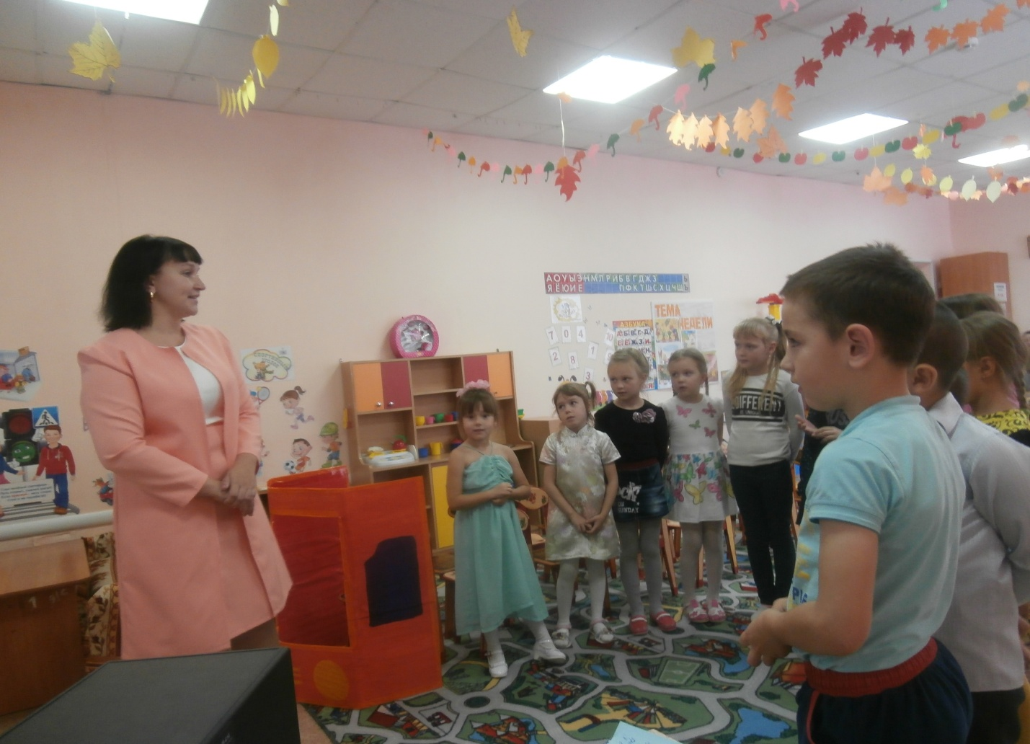
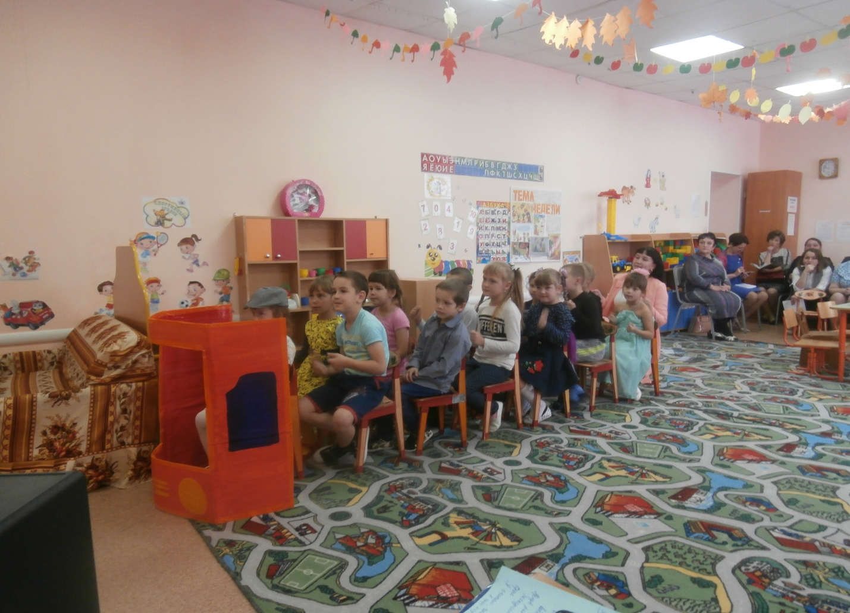

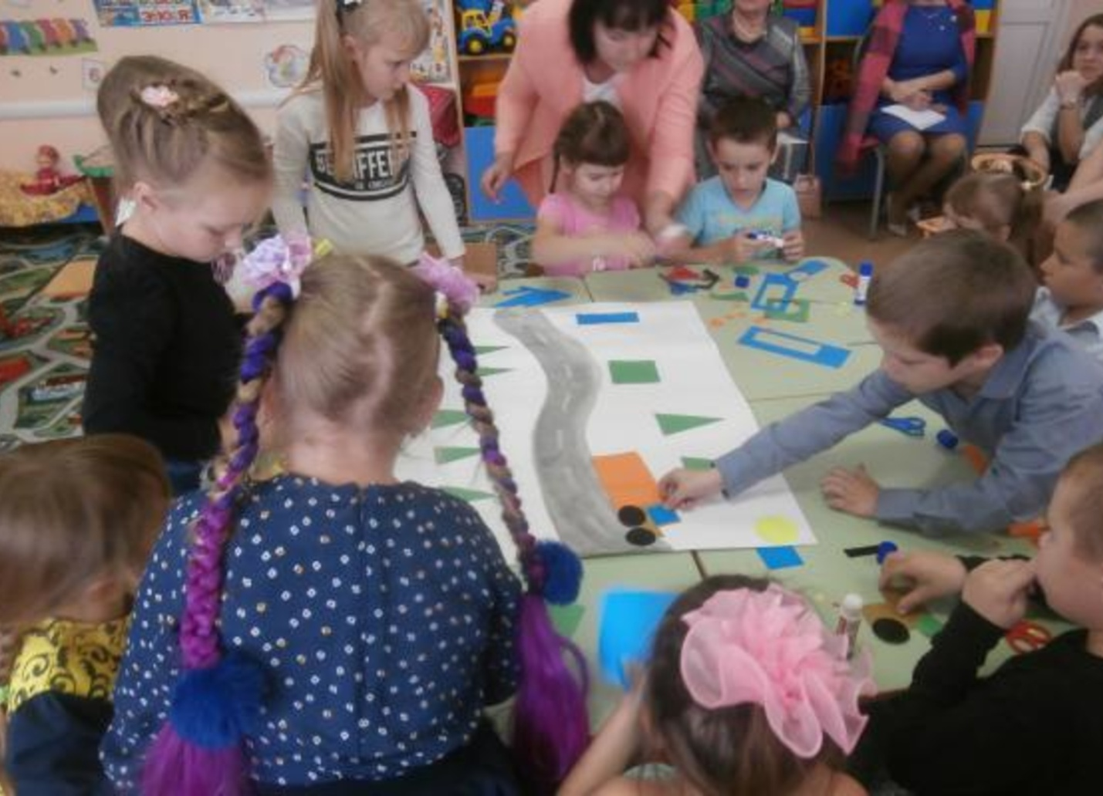
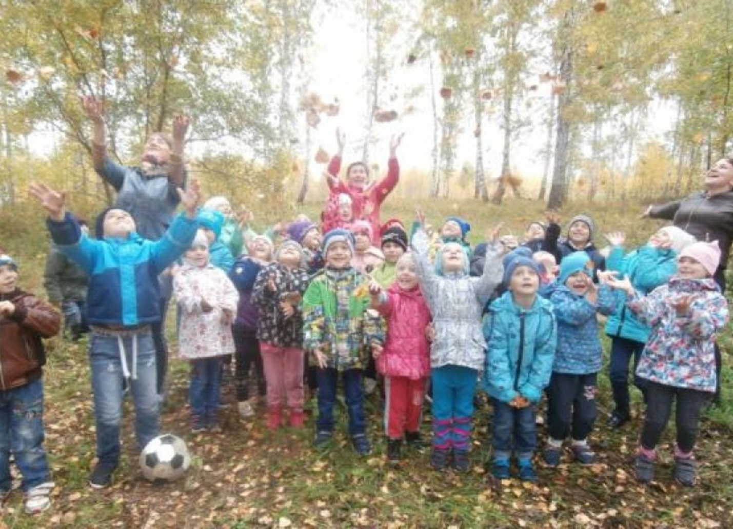
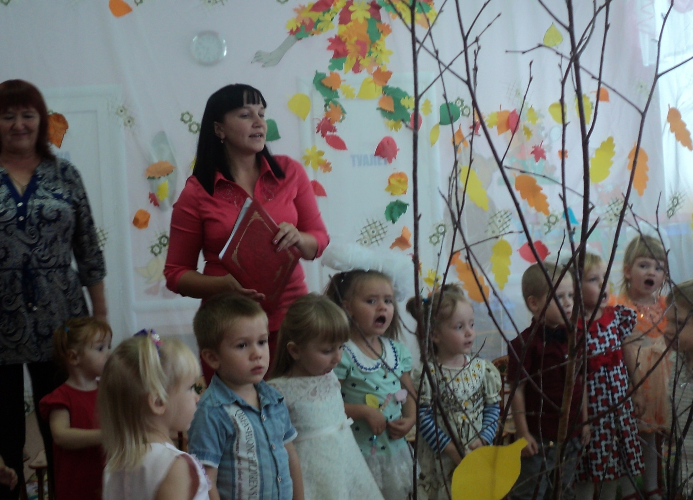
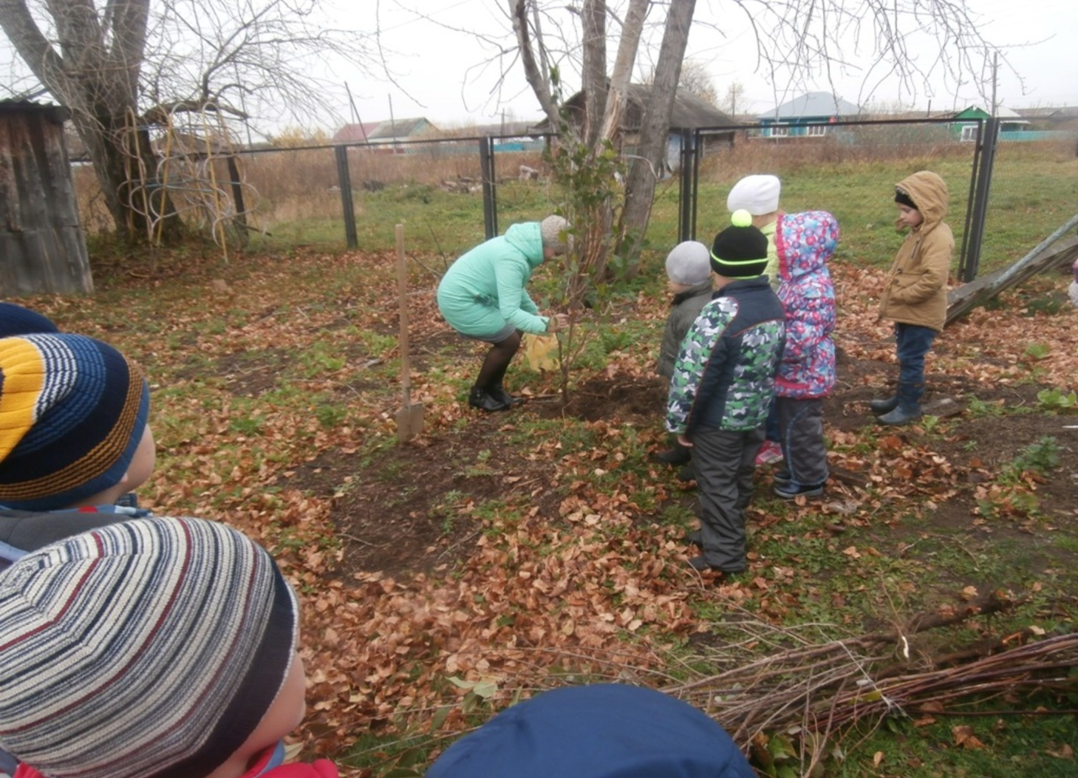

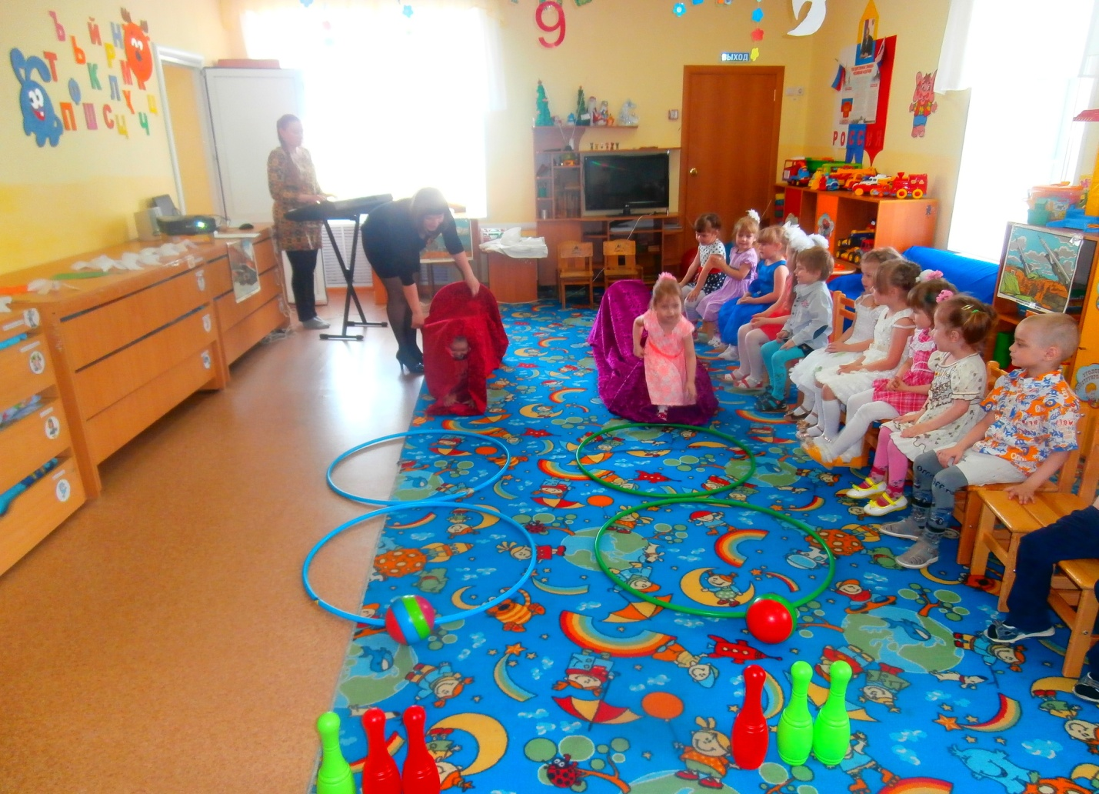
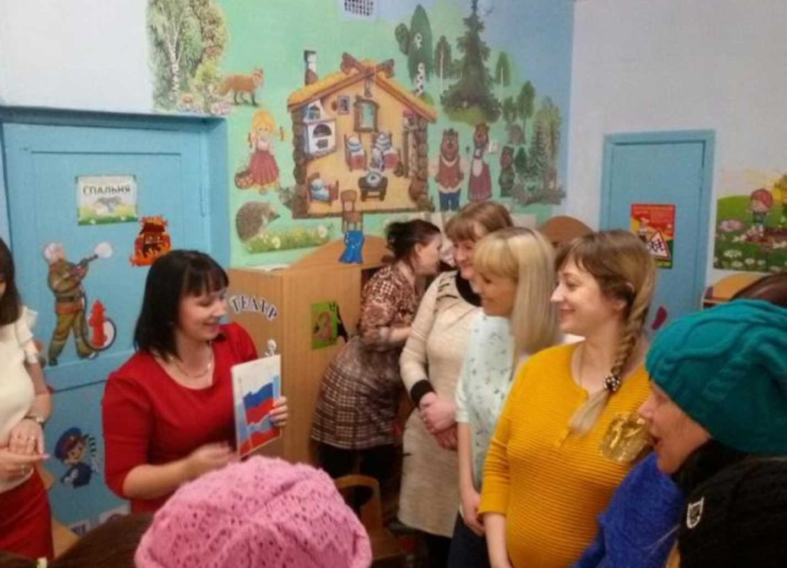

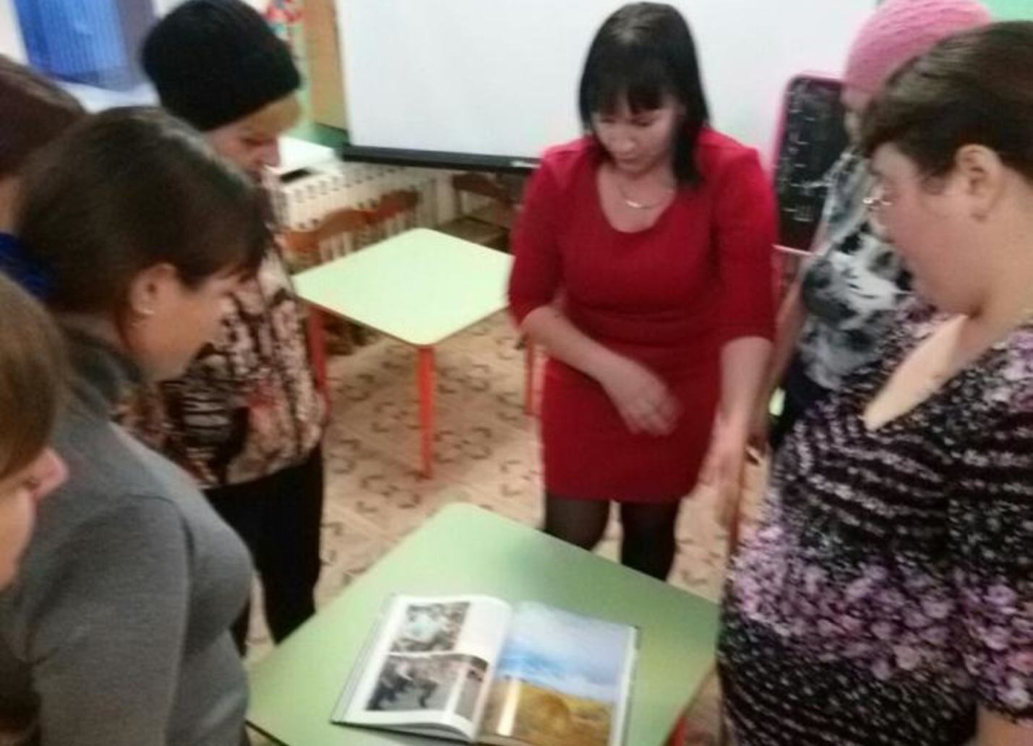
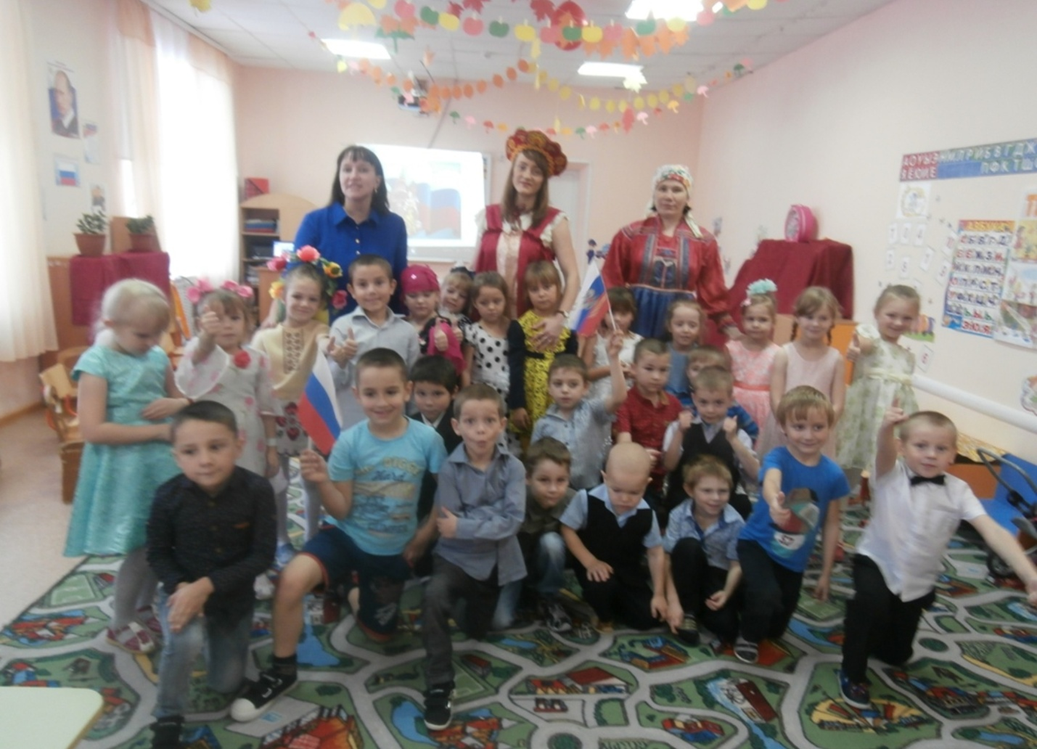

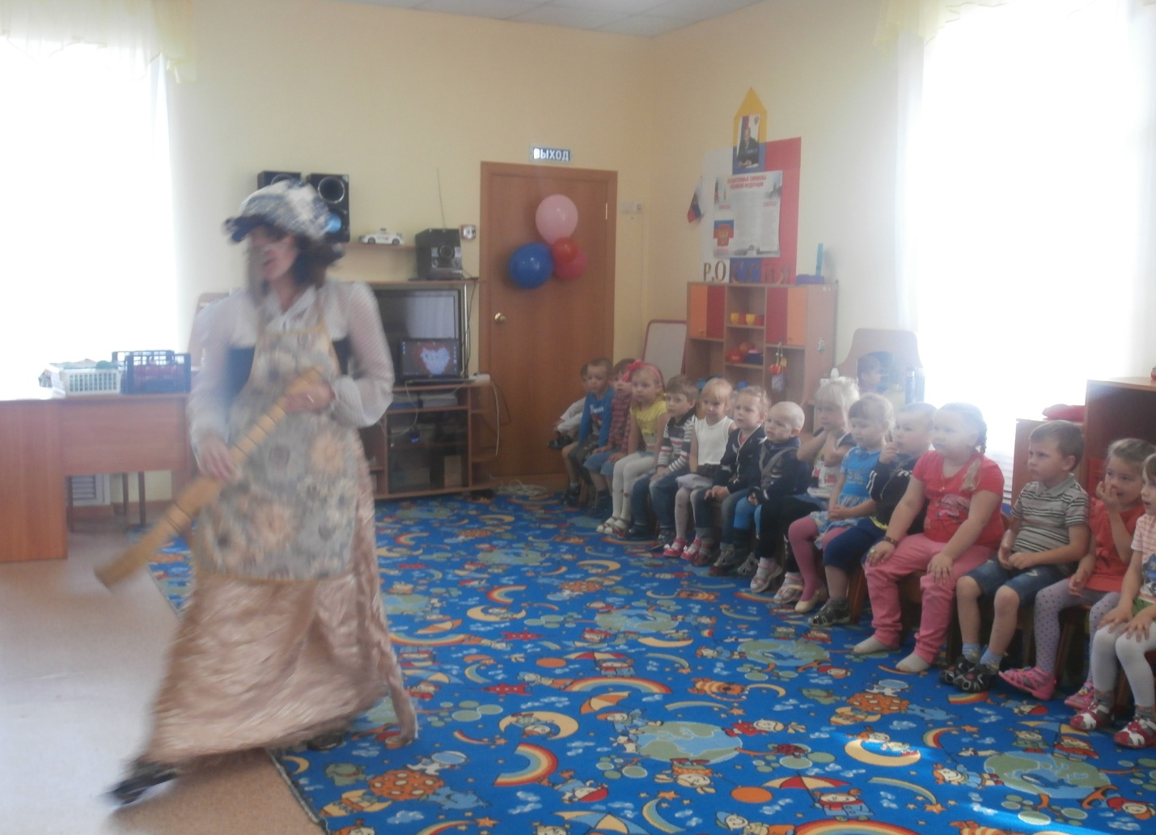
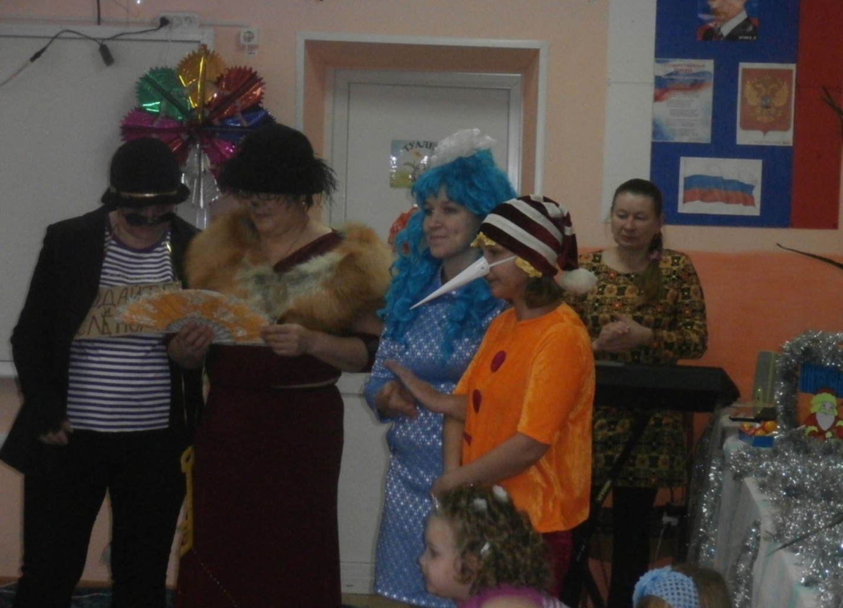

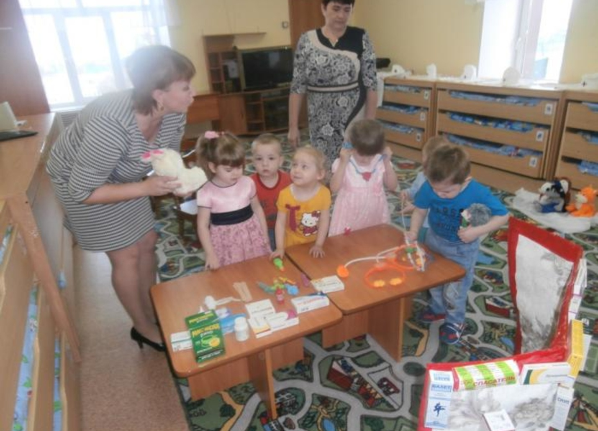

Правильность сведений, представленных в анкете, подтверждаю
_____________________( Е.С. Хасанова)

